1  5  10  15  20  25  30  35  35  40  45 | Chapitre 5  L’épouse du sénateur  Avallorix n'est pas plus tôt sorti de la maison que des paysans se précipitent vers lui.  - Maître ! Certains disent qu'il va y avoir de l'orage ! Quelle partie du domaine devons-nous moissonner en priorité ?  - Une vache est en train de vêler ! Viens vite, maître  - Au verger, les cerises sont mûres ! Qui doit s'occuper de la cueillette ?  Pendant qu’Avallorix retourne s'occuper de la ferme, Onnogenos décide de visiter la villa, pièce par pièce. Il veut étudier des emplacements possibles pour des vases ou des statuettes, afin d'en proposer la fabrication au sénateur. Il commence par l'entrée, une salle carrée dont les mosaïques représentent des grappes de raisin, des pommes, des poires, des noisettes...  - Ici, dit Onnogenos, je verrais bien une déesse de l'Abondance, avec des fruits sur ses genoux...  Tirant un tesson de sa poche, il trace dessus un dessin rapide pour s'en souvenir.  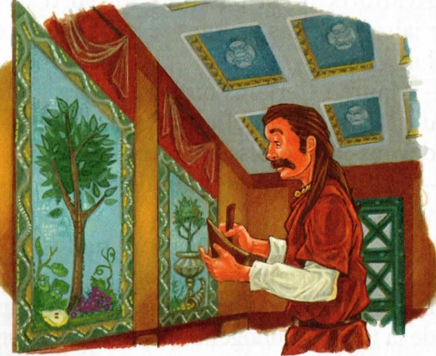  Galatéa s'ennuie. Soudain, un parfum délicieux vient chatouiller ses narines. Il l'entraîne vers l'arrière de la maison...  Dans la cuisine.  Là, plusieurs servantes s'affairent autour d'une table. L'une épluche des légumes qu'elle jette dans une marmite avec des herbes. L'autre plume un poulet. Debout, une femme leur donne des ordres. Elle est coiffée d'un épais chignon retenu par des nattes fines. Les plis de sa longue tunique sont impeccables. Il s'agit sûrement de Sabina, la femme du sénateur.  - Pour adoucir l'humeur de Probus, vous allez préparer des biscuits au miel et aux noisettes. Ce sont ses préférés.  Elle remarque Galatéa. La fillette veut s'éclipser discrètement, mais la jeune femme la retient.  - N'aie pas peur ! Viens discuter un peu avec moi. Ça me changera les idées ! Sabina est souriante et amicale. Répondant à ses questions, Galatéa raconte sa vie à l'atelier de céramiques, où elle aide ses parents.  Puis c'est au tour de la jeune épouse de se confier. Elle n'a que quinze ans ! Elle est pourtant déjà mère d'un enfant, qui vit chez une nourrice à Rome.  - La campagne gauloise est belle. Mais comme j'ai hâte de retourner à Rome ! Cela fait plusieurs mois que je n'ai pas vu mon fils !  La politesse empêche Galatéa de demander si le sénateur est gentil avec son épouse. Mais la fillette remarque les jolies fibules qui ferment la tunique de Sabina : des chiens de chasse en argent, finement sculptés. Galatéa s'extasie :  - Comme ils sont mignons !  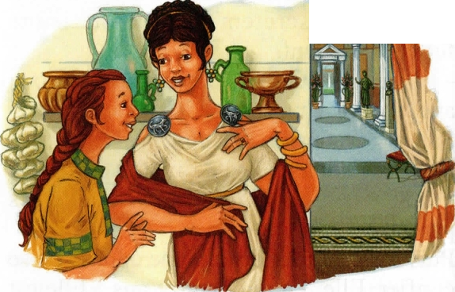  - Merci. C'est Probus qui me les a donnés.  Il adore la chasse. C'est pour cela, hélas, qu'il refuse obstinément de rentrer à Rome avant l'arrivée de l'hiver !  Galatéa la fixe avec curiosité : et si c'était la propre femme du sénateur qui lui dérobait des objets précieux... Ne pouvant supporter cette longue séparation avec son fils, elle voudrait décourager son mari de rester en Gaule ? | vêler: donner naissance à un veau  un tesson :  un morceau de poterie  s’affairer :  s'occuper de faire quelque chose de façon active  s’éclipser : s'esquiver, s'en aller discrètement  une nourrice : une femme qui autrefois allaitait et élevait un enfant qui n'était pas le sien  une fibule : une boucle ou une broche servant à attacher un vêtement  s’extasier : montrer son émerveillement

1 / Pourquoi les paysans se précipitent-ils vers Avallorix quand il sort de la maison ?

2 / Pourquoi Onnogenos décide-t-il de visiter la villa, pièce par pièce ?

3 / A quoi lui sert le tesson qu’il tire de sa poche ?

4 / Qu’est-ce qui entraîne Galatéa vers l'arrière de la maison ?

5 / Qui Galatéa rencontre-t-elle dans la cuisine ?

